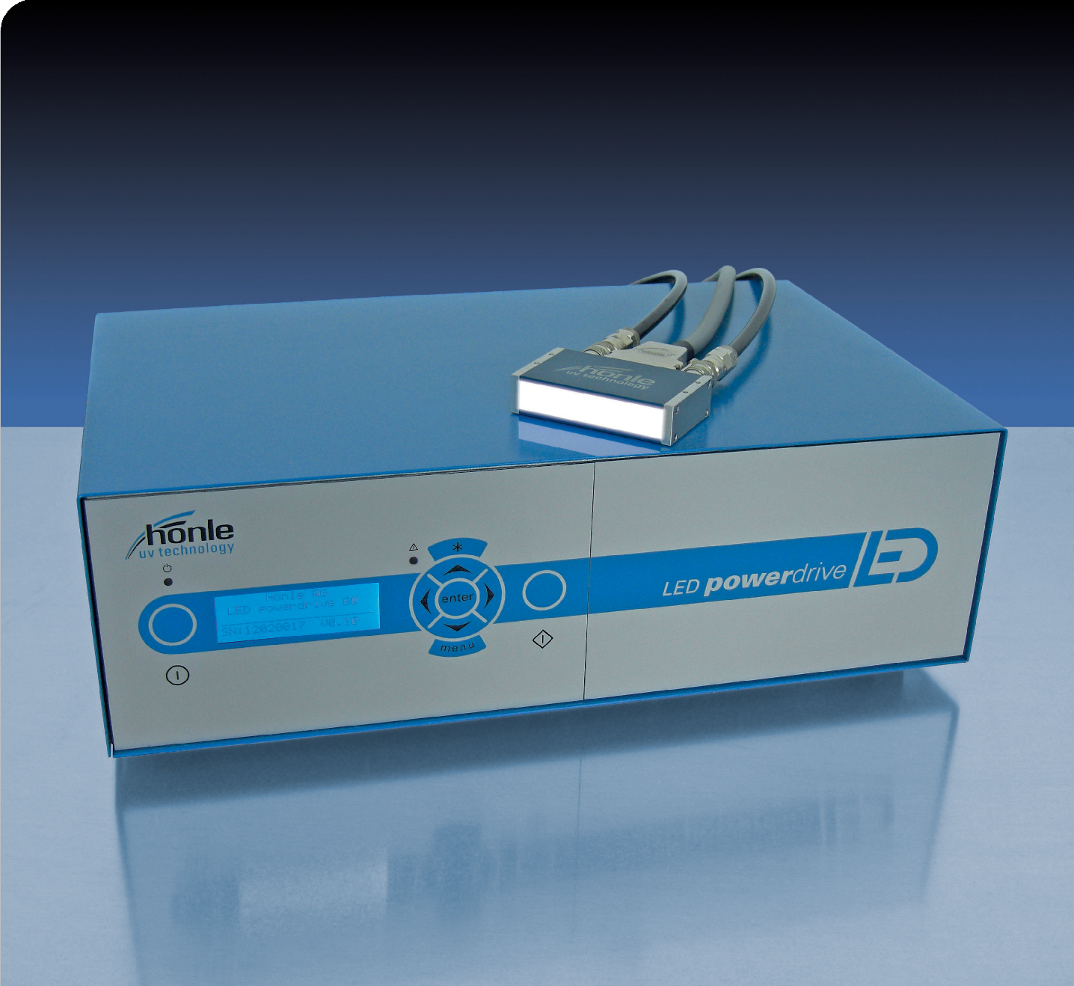

**LED**

**장점**  
•유지보수 비용 절감

•온도에 민감한 소재에 적합

•예열 시간 없음

•대기 시간 없음

•클린룸 사용 가능

**시스템 특징**

•매우 긴 LED 수명

•다양한 파장으로 제공 가능

•높은 조사 출력

•소형 사이즈

•가벼운 무게

# LED Powerline LC & LED powerdrive

**최대 조사 강도: 최대 25,000 mW/cm²  
 파장: 365, 385, 395, 405 nm**

**수랭식**

## LED Powerline LC & LED powerdrive

LED Powerline LC는 기판에 낮은 열 부하를 주면서 높은 강도의 UV 조사를 필요로 하는 모든 응용 분야를 위해 개발되었습니다. LED 어셈블리와 전자식 출력 제어를 통해 높은 조사 강도와 균일한 빛 분포를 보장합니다. LED 오작동 감지 기능과 포괄적인 모니터링 기능이 탑재되어 매우 높은 공정 안정성을 제공합니다. 특히 완전 자동화된 생산 라인에서도 가장 짧은 사이클 타임 내에 일관성 있는 결과를 반복적으로 얻을 수 있습니다.

일반적인 LED의 수명은 20,000시간 이상입니다.

LED는 필요에 따라 횟수 제한 없이 켜고 끌 수 있으며, 예열이나 냉각 단계가 전혀 필요하지 않습니다. 제공되는 파장 범위는 365/385/395/405 nm ±10 nm이며, 이를 통해 각각의 응용 분야에 따라 LED 헤드를 최적화할 수 있습니다.장치는 LED의 작동 시간을 기록하며, 서비스 메뉴에서 현재의 작동 상태에 대한 포괄적인 정보를 제공합니다. 또한, LED powerdrive 컨트롤러는 다음의 기능을 특징으로 합니다.

•모든 관련 정보를 명확히 보여주는 대형 디스플레이

•지능형 출력 제어 기능

•LED의 온도 및 오류 관리

•최소 사이클 시간: 0.01초

•LED powerdrive control 80으로는 LED Powerline 80을 작동 가능

•LED Powerline 120의 작동을 위해서는 LED powerdrive control 120이 필요

•LED Powerline 80은 2개의 LED 세그먼트를 가지고 있으며, •LED Powerline 120은 3개의 LED 세그먼트를 갖추고 있습니다.

## 응용 분야

LED powerdrive로 제어되는 LED Powerline LC는 다음과 같은 다양한 응용 분야에 적합합니다.

## •전자, 광학 또는 의료 분야에서 부품의 본딩, 고정 또는 캡슐화

## •재료 테스트 및 영상 처리를 위한 형광 자극(Fluorescence Stimulation)

## •화학, 생물학 및 제약 산업 분야에서의 고강도 UV 조사

## LED 제어 기능

조사 시간은 다음 범위 내에서 자유롭게 선택 가능합니다.

0.01~99.99초, 0.1~999.9초 또는 1~9999초의 지속적인 연속 작동도 선택 가능합니다.

LED 세그먼트의 작동 상태와 온도 및 조사 시간은 디스플레이를 통해 한눈에 확인할 수 있으며,

LED 출력은 2%에서 100%까지 1% 단위로 미세 조정할 수 있습니다.

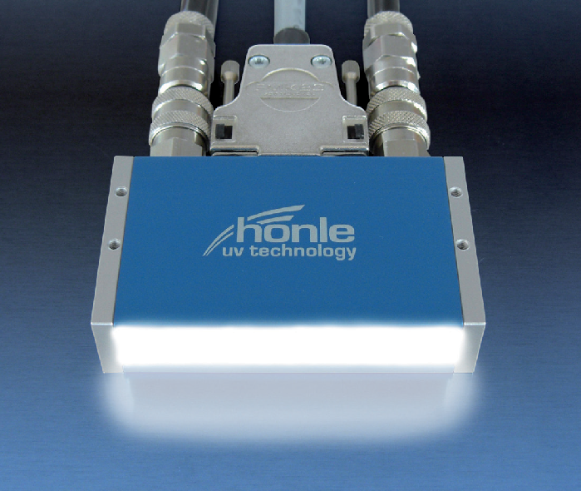

## 특수 기능

•LED 세그먼트의 단락, 단선 및 과열 상태 모니터링

•연결된 LED Powerline LC 자동 인식 기능

## 인터페이스

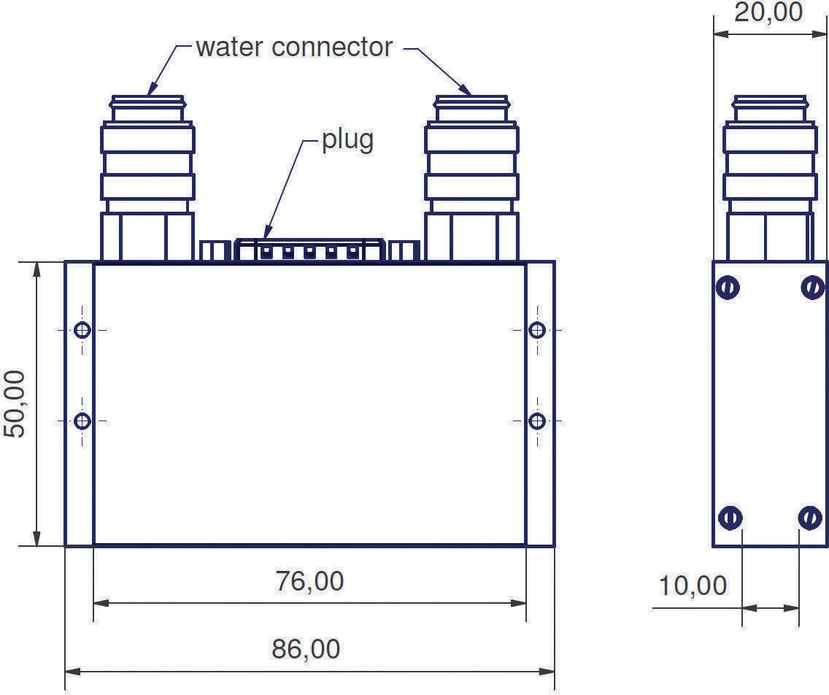

LED powerdrive 컨트롤러는 다음과 같은 인터페이스를 갖추고 있습니다::

•아날로그 사전 설정 목표값: 0.2V~10V (2%~100% 대응)

•PLC 입력: LED on, LED enable

•PLC 출력: LED on, LED off, LED error, LED warning

•드라이 접점 릴레이 기능(PLC 출력 참조) 또는 외부 각 장치 제어용

•풋 스위치(발 스위치)

•LED enable 신호 입력

## LED 기술의 장점

LED는 적외선(IR) 방사선을 방출하지 않습니다. 따라서 온도에 민감한 소재도 안전하게 조사할 수 있습니다. 다양한 파장 스펙트럼은 신속하고 안전한 경화를 보장합니다. LED는 예열 단계가 필요 없으므로, LED 헤드를 언제든지 필요에 따라 자유롭게 켜고 끌 수 있으며, 즉시 작동이 가능합니다.

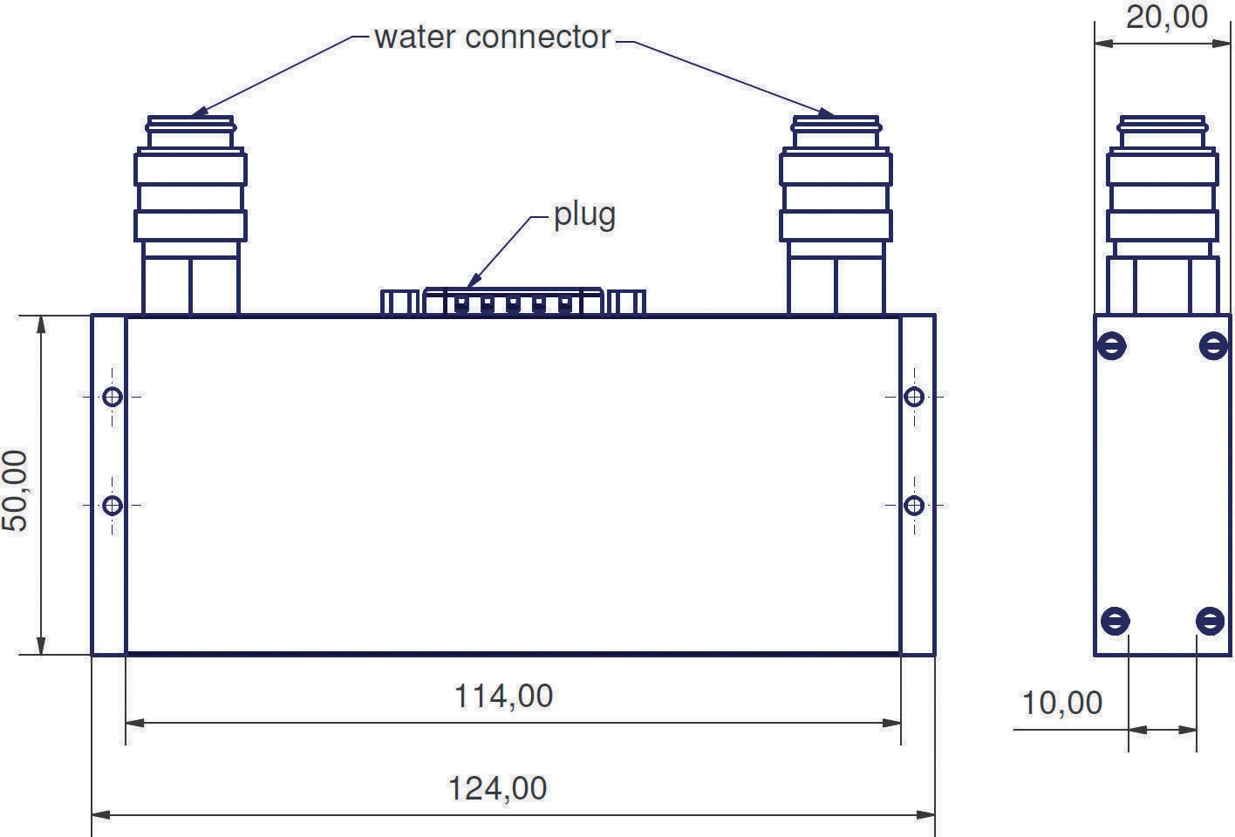

Powerline 80 mm

## 기술 데이터

|  |  |
| --- | --- |
| LED 수명 | > 20.000 시간* |
| 타이머 조정 범위 | 0.01 – 99.99초 또는 0.1 – 999.9초 또는 1 – 9999초 또는 연속 작동 가능 |
| 파장 (nm)  일반적인 강도 (mW/cm²)²** | 365 385 395 405  14.000 20.000 25.000 25.000 |
| 전원 공급 LED powerdrive | 90 V – 264 V,  47 Hz – 63 Hz |
| 최대 입력 전류 | 2,2 A |
| **조사 면적**\*\*\* | ca. 76 x 10 mm or  ca. 114 x 10 mm |
| LED 헤드 치수 (커넥터 제외, 높이 x 너비 x 깊이) | ca. 86 x 20 x 50 mm or  ca. 124 x 20 x 50 mm |

* 지정된 작동 조건 하에서의 일반적인 수명  
** Hönle의 UV 측정용 LED 센서로 측정된 값  
*** 기타 길이는 문의 시 제공 가능

Powerline 120 mm

